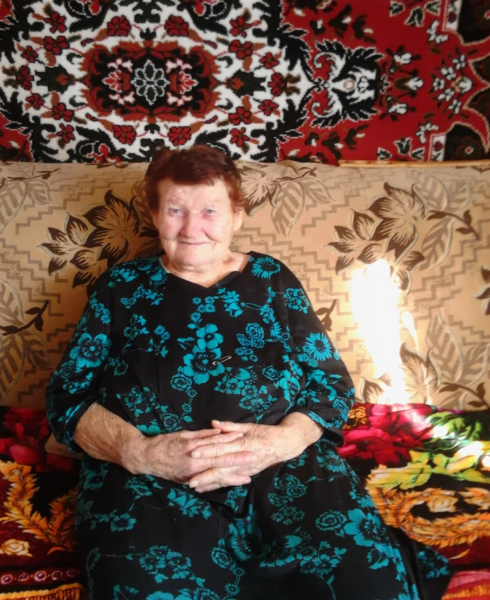
Воспоминания труженицы тыла с. Усатово
Дрозденко Тамары Ефимовны:
«Вспоминать о войне тяжело и больно, как-будто заново переживаешь то страшное время. Ведь многие потеряли на войне своих самых родных и близких людей. У меня сразу наворачиваются слёзы, щемит сердце, становится даже страшно и порой даже не верится, что такое происходило 70 лет тому назад на нашей Родине. И, удивляешься, как мы, молодые девчонки и мальчишки, смогли пережить те не лёгкие годы . Для меня война- это боль и горечь потерь, гибель родных, самоотверженный до изнеможения труд в тылу . Весь народ - и стар, и млад, тогда встали на защиту своей Родины. Я начала работать с 13 лет, потеряв здоровье и возможность учиться. В свободное от работы время мы любили петь народные песни, поднимая настроение и надежду на лучшее. Я знала, что наш труд в тылу поможет достичь успехов в достижении победы над врагом»

